题目 2256: 旋转数塔(square.cpp)

基本信息
题号 | 2256
标签 | 模拟二维数组市赛
难度 | 基础
正确 | 320
来源 | 2020常州市程序设计小能手(小学组)比赛试题 T3

题目描述

小 X 是 C 城著名的考古学家。一日，他被重金聘请调查一座荒漠中的宫殿。
宫殿大门紧闭，但这难不倒聪明的小 X 。他在隐蔽处发现了两个数字正方形：
小 X 略加思索便发现了其中的奥妙：把数字从小到大依次填入正方形中，每次填最外面的一圈；每一圈从左上角开始，按照顺时针、逆时针、顺时针……的顺序填。
作为小 X 的助手，他希望你帮助他以相同的规律填上旁边 n × n 的空白方阵。
这里方阵是数字正方形的简称，通常用二维数组来存放其中的数字。

图片 1:
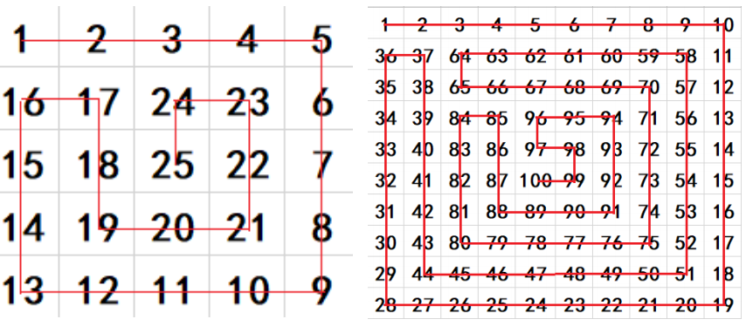

输入

输入数据仅有一行，包含一个正整数 n ，表示方阵的边长，即每行每列有多少个数。

输出

输出仅 n 行，每行 n 个正整数，相邻两数之间严格用一个空格隔开。

样例输入
6

样例输出
1 2 3 4 5 6
20 21 32 31 30 7
19 22 33 34 29 8
18 23 36 35 28 9
17 24 25 26 27 10
16 15 14 13 12 11

提示

数据规模
本题共有 10 个测试点
对于测试点 1 ： n=1 ； 对于测试点 2 ： n=2
对于测试点 3 ： n=3 ； 对于测试点 4 ： n=4
对于测试点 5 ： n=7 ； 对于测试点 6 ： n=8
对于测试点 7 ： n=10 ；对于测试点 8 ： n=15
对于测试点 9 ： n=25 ；对于测试点 10 ： n=50

